ΒΙΟΛΟΓΙΑ Δ ΓΥΜΝΑΣΙΟΥ

ΚΕΦ. 5

Στα ευκαρυωτικά κύτταρα το γενετικό υλικό εντοπίζεται κυρίως στον πυρήνα και σχηματίζει δομές οι οποίες ονομάζονται **χρωμοσώματα**.

Για παράδειγμα, στον άνθρωπο κάθε σωματικό κύτταρο έχει 46 χρωμοσώματα, τα οποία είναι ανά δύο όμοια.

Σε κάθε ζεύγος ομόλογων χρωμοσωμάτων το ένα χρωμόσωμα είναι από τη μητέρα και το άλλο από τον πατέρα. Έτσι, κάθε άνθρωπος έχει 23 χρωμοσώματα από τον πατέρα του και 23 χρωμοσώματα από τη μητέρα του (2x23=46).

**Στον άνθρωπο αλλά και σε ορισμένους άλλους οργανισμούς το φύλο καθορίζεται από ένα ζεύγος χρωμοσωμάτων, τα οποία ονομάζονται φυλετικά. Τα υπόλοιπα χρωμοσώματα δεν σχετίζονται με το φύλο και ονομάζονται αυτοσωμικά (ή αυτοσώματα). Στα κύτταρα ενός άνδρα υπάρχουν 22 ζεύγη αυτοσωμάτων και τα φυλετικά χρωμοσώματα Χ και Y. Στα κύτταρα μιας γυναίκας, εκτός από τα 22 ζεύγη αυτοσωμάτων, υπάρχει και το φυλετικό χρωμόσωμα Χ δύο φορές. Η παρουσία του χρωμοσώματος Y είναι αυτή που χαρακτηρίζει το αρσενικό άτομο (ΧY), ενώ η απουσία του καθορίζει το θηλυκό (ΧΧ).**

Οι οργανισμοί, καθώς αναπτύσσονται, εμφανίζουν μια μεγάλη ποικιλία χαρακτηριστικών, από τα οποία άλλα έχουν κληρονομήσει από τους γονείς τους και άλλα οφείλονται στις επιδράσεις του περιβάλλοντος. Εάν, για παράδειγμα, μπορείτε να αναδιπλώνετε τη γλώσσα σας, αυτό είναι ένα **κληρονομικό** χαρακτηριστικό, ενώ, αν μπορείτε να μιλάτε τρεις ξένες γλώσσες, αυτό οφείλεται σε εκπαίδευση και μελέτη, είναι συνεπώς ένα **επίκτητο** χαρακτηριστικό. Η μεταβίβαση των γενετικών χαρακτηριστικών από τους γονείς στους απογόνους ονομάζεται **κληρονομικότητα**.

**Οι νόμοι του Μέντελ**

**Τα χαρακτηριστικά μας καθορίζονται από γονίδια που βρίσκονται στα ομόλογα χρωμοσώματα. Το ένα χρωμόσωμα κάθε ζεύγους το έχουμε πάρει από τον πατέρα μας και το άλλο από τη μητέρα μας. Αυτό σημαίνει ότι για κάθε χαρακτηριστικό μας έχουμε κληρονομήσει ένα χρωμόσωμα από τον πατέρα μας και ένα από τη μητέρα μας. Το σύνολο των χρωμοσωμάτων που βρίσκονται σε κάθε κύτταρο ενός οργανισμού αποτελεί τον γονότυπο του οργανισμού, ενώ το σύνολο των χαρακτηριστικών του (μορφολογικών, ανατομικών, φυσιολογικών κτλ.) αποτελεί τον φαινότυπό του.**

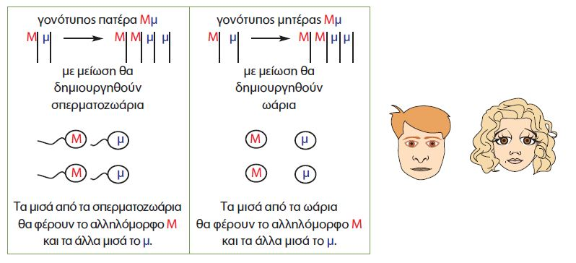

Από τους πιθανούς συνδυασμούς θα προκύψουν τα ζυγωτά:

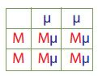

Όλα τα παιδιά θα είναι ετερόζυγα και θα έχουν καστανά μάτια.

Τι θα συμβεί αν η μητέρα και ο πατέρας είναι ετερόζυγοι για το καστανό χρώμα των ματιών; Ποιο θα είναι το χρώμα ματιών του παιδιού;

|  |
| --- |
| εικόνα |

|  |
| --- |
| Από τους πιθανούς συνδυασμούς θα προκύψουν τα ζυγωτά:  εικόνα  Το παιδί με γονότυπο ΜΜ θα έχει καστανά μάτια,  το παιδί με γονότυπο Μμ ή μΜ θα έχει καστανά μάτια  και το παιδί με γονότυπο μμ θα έχει γαλανά μάτια. |

ΜΕΤΑΛΛΑΞΕΙΣ

Οι οργανισμοί μερικές φορές εμφανίζουν νέα χαρακτηριστικά, τα οποία οφείλονται σε αλλαγές στο DNA τους. Πρόκειται για τυχαία και σπάνια φαινόμενα που μπορεί να συμβούν σε οποιοδήποτε κύτταρο, σωματικό ή γεννητικό. Οι αλλαγές στο DNA που συμβαίνουν είτε τυχαία, είτε λόγω της επίδρασης παραγόντων του περιβάλλοντος ονομάζονται [**μεταλλάξεις**](http://el.wikipedia.org/wiki/%CE%9C%CE%B5%CF%84%CE%AC%CE%BB%CE%BB%CE%B1%CE%BE%CE%B7).

Οι άνθρωποι με σύνδρομο Ντάουν (Down) έχουν στα κύτταρά τους ένα επιπλέον χρωμόσωμα. Αυτό συμβαίνει συνήθως όταν σε μια γυναίκα δημιουργείται ένα ωάριο με 24 χρωμοσώματα αντί 23, που είναι το φυσιολογικό. Αν το ωάριο αυτό γονιμοποιηθεί από ένα φυσιολογικό σπερματοζωάριο, τότε το ζυγωτό, και συνεπώς και ο άνθρωπος που θα προκύψει, θα έχει συνολικά 47 αντί 46 χρωμοσώματα.

Οι μεταλλάξεις δεν προκαλούν πάντα ασθένειες. Με τις μεταλλάξεις δημιουργούνται νέα χρωμοσώματα, που δίνουν νέες ιδιότητες στους οργανισμούς.

ΠΑΡΑΚΟΛΟΥΘΗΣΤΕ ΚΑΙ ΠΑΙΞΤΕ:

<https://www.youtube.com/watch?v=SGZjwomzy78>

<https://wordwall.net/play/68954/530/722>